袋鼠仿生弹跳机器人设计实验报告
一、实验目的
本实验以袋鼠的后肢弹跳为原型，设计一台单自由度的仿生弹跳机器人，并在 SolidWorks 中完成三维建模、装配与运动检查。具体要达到以下几点：
1. 把袋鼠后肢的"储能—释放—蹬伸"这一套动作，抽象成一个可以用平面连杆机构实现的运动方案；
2. 用解析方法把机构的杆长和铰点定下来，保证足端在一个工作行程里有足够的竖直行程，能够真正把弹性能转成起跳；
3. 在三维软件里把每个零件按真实厚度建出来，按解算坐标装配，验证关节确实连在一起、运动过程中不发生干涉；
4. 研究袋鼠尾巴在运动中的真实作用，并据此把尾部做成一个合理、可动、能配合主运动的结构；
5. 对整机做一次力学可行性核算，估算它在给定弹性预紧下大概能跳多高。
二、设计对象与生物原型
袋鼠是已知陆地动物里弹跳效率最高的一类。它的后肢在落地时把动能存进跟腱这类弹性组织里，起跳时再释放出来，所以连续跳跃几乎不额外耗能。我们要复现的就是这个"弹性储能 + 一次性释放"的机理，而不是简单地用电机直接驱动腿往下蹬。
机器人主体由一对侧板组成机架，两块侧板之间用立柱撑开，后肢机构夹在中间。腿部用一套六杆闭链来模拟股骨、胫骨、跖骨的折叠与展开。能量由一个减速电机通过绕线轮缓慢收紧弹性肌腱来储存，蹲伏到位后由一个棘爪锁住，需要起跳时舵机拨动棘爪解锁，弹性能瞬间释放、驱动腿蹬地。尾巴单独铰接在机架后方，可以摆动。
三、袋鼠尾部作用的调查
设计尾部之前，先查阅了袋鼠运动中尾巴作用的研究资料。结论是袋鼠尾巴在不同步态下扮演两种完全不同的力学角色：
慢速行走时，尾巴是"第五条腿"。 袋鼠低速移动时用的是五足步态：前肢和尾巴先着地支撑，后肢再向前迈。这时尾巴主动压地、向后蹬，提供的推进力大致相当于前后四肢之和（O'Connor 等人 2014 年发表在 Biology Letters 上的测力研究给出了这个量级）。也就是说，慢速时尾巴是一个落地承力、主动做功的支撑腿。
跳跃时，尾巴是抬起的动态配重。 进入双足跳跃后，尾巴离开地面，在空中相对身体反向摆动，用来平衡后肢蹬地和落地时产生的俯仰力矩，让躯干姿态保持稳定。这时尾巴不接触地面，作用是配重和姿态控制。
对照这两个角色再看原来的模型，问题很明显：原来的尾巴是用一根销钉死死固定在机架上的刚性直杆，尾端的 Y 坐标大约在 −109 mm，比足端所在的地面线（约 −90.5 mm）还低了将近 19 mm。这样一根扎进地里、又动不了的杆子，既做不了慢速时的落地支撑（它本来就一直顶在地下、还会卡住腿的运动），也做不了跳跃时的抬起配重（它根本不能动）。所以尾部需要重新设计成一个能在两种姿态之间切换的可动结构。
四、机构方案与运动学求解
4.1 机构拓扑
后肢采用单自由度平面六杆闭链。机架上有三个固定铰点，记作 H0、H1、H2。输入曲柄 L1 绕 H1 转动，依次通过连杆 L2、大腿摇杆 L3（绕 H0）、小腿 L4、后摇杆 L5（绕 H2）把运动传到足端 F，足端再延伸出一段足杆触地。整个机构只有一个自由度，由曲柄转角 θ 单独决定所有杆件的位姿，符合课程对机构拓扑的要求。
4.2 杆长与铰点的确定
机构的尺寸不是随便定的，而是先列出闭链的杆长约束，再用圆-圆交点法求解。给定曲柄角后，A 点位置由 H1 和 L1 确定；B 点必须同时落在以 A 为圆心、L2 为半径的圆，以及以 H0 为圆心、L3 为半径的圆上，两圆相交即解出 B；F 点同理由 L4、L5 两个约束圆相交解出。求解脚本 `solve_mechanism.py` 把五个杆长约束全部满足到 1e-13 mm 的机器精度。
最终确定的几何参数如下（坐标相对 H0）：
参数 | 数值 | 说明
H0–H1 机架孔距 | 114.6 mm | H1 位于 (−94.8, 64.4)
H0–H2 机架孔距 | 139.6 mm | H2 位于 (134.3, 38.0)
L1 曲柄 H1–A | 59.0 mm | 输入曲柄
L2 连杆 A–B | 108.9 mm | 传递输入
L3 大腿摇杆 H0–B | 88.2 mm | 对应股骨段
L4 小腿 B–F | 100.3 mm | 对应胫骨/跖骨段
L5 后摇杆 H2–F | 160.6 mm | 约束足端轨迹
足杆 F–足端 | 80 mm | 足端延伸
工作行程 | θ = −180° → −96° | 蹲伏到发射
4.3 为什么是这组尺寸
这组尺寸是优化得到的，不是初版尺寸。最早一版的杆长虽然也能装配，但曲柄转一整圈，足端的竖直行程只有 2.2 mm，水平方向却划过 92 mm——这等于让机器人"贴地横划"，弹簧存再多能也做不了起跳的功。
在保持六杆闭链拓扑、分层和销轴连接方式都不变的前提下，用 `optimize_mechanism.py` 重新搜索杆长和机架铰点位置，目标是把足端竖直行程做大、同时让传动角全程远离死点。优化后的结果是：
• 足端竖直行程从 2.2 mm 提高到 34.6 mm；
• 最小传动角从 29.9°（接近死点、危险）提高到 60.1°（安全，门槛是 40°）。
这组优化后的几何此后被冻结，作为所有后续建模的基准，不再改动。
五、双模式仿生尾的设计
根据第三节的调查结论，尾巴被重新设计成一个能在两种姿态间切换的可动结构。
把尾巴根部的铰点 T 设在机架坐标 (−95, 2)，这里改用一根贯穿两块侧板的全宽 M3×80 轴作为转动铰，尾杆的根孔套在这根轴上，可以绕 T 自由转动。为了把摆动限制在合理范围，尾杆根部开了一条以 T 为圆心的圆弧限位槽（半径 28 mm，本地张角 ±18.25°，总摆幅 36.5°）；机架在 (−122.735, −1.84) 处——也就是离 T 正好 28 mm 的地方——再加一根全宽 M3×80 止挡销，穿过这条弧槽。弧槽的两端就成了两个硬性限位：
• 下限位（尾轴角 −153.87°）：尾端落到约 (−283.6, −90.4)，正好接近足端地面线，对应慢速时尾巴落地支撑的"第五条腿"姿态；
• 上限位（尾轴角 −190.37°）：尾端抬到约 (−301.6, +39.8)，离地足够高，对应跳跃时抬起的空中配重姿态。
装配时把尾巴静态停在两限位之间的中位（−172.12°）。尾杆截面高度从原来的 22 mm 提到 26 mm，让弧槽两侧各留约 3.7 mm 的连接料来承受止挡载荷。由于尾巴不属于第四节里那条六杆闭链，这个改动不影响主机构的几何，是安全的。
尾端装一个 Ø44×16 的圆盘配重，用一根 M3 销把配重盘和尾杆连在一起，配重质量在 0–30 g 间可调，用来微调跳跃时的俯仰平衡。
在运动动画里，尾巴的摆角与曲柄相位做线性联动：蓄能位（θ = −180°）尾巴下垂支撑，起跳位（θ = −96°）尾巴上扬配重，配重盘和尾尖销随尾端一起跟随。这样尾部就和主运动配合起来，复现了袋鼠"慢速落地支撑、起跳抬起配重"的双模式行为。
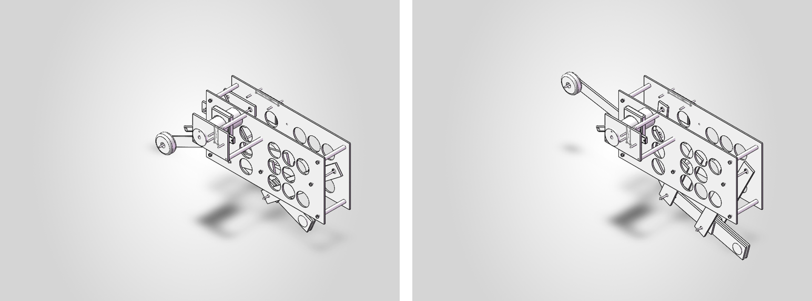
图1 双模式尾等轴测对比：左为蓄能位（尾下垂落地支撑），右为起跳位（尾上扬配重）
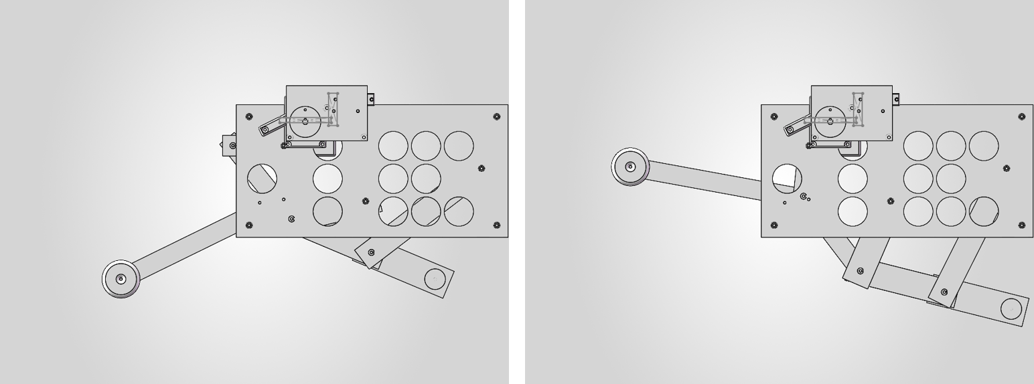
图2 双模式尾前视对比：蓄能位 / 起跳位
六、三维建模与装配
6.1 零件建模
整机共 31 个零件实例，对应 16 个唯一零件，全部是在 SolidWorks 里用草图加拉伸生成的原生实体零件，不是网格导入的占位体。建模遵循几个原则：
• 原点定在铰点上。 每个连杆零件的局部原点放在它的第一个铰孔，杆体沿 +X 方向伸到第二个铰孔。装配时按解算坐标平移再绕 Z 旋转放置，铰孔自然就对齐了，关节是真正连在一起的。
• 真实三维厚度。 所有零件用 Front 平面草图加中面拉伸生成，关于自身中面对称。左右后肢镜像分布在 z = ±15 mm，两块侧板在 z = ±24 mm。导出整机 STL 的包围盒在 Z 方向有几十毫米的厚度，证明这是立体结构而不是一块平板。
• 共享轴贯穿。 M3 轴穿过 H0/H1/H2/A/B/F/T 各铰点，把左右后肢连成一体；立柱把两块侧板撑开并固定。
6.2 标准机械零件
在机构几何冻结的前提下，关节处用上了标准机械零件，让设计从"塑料板直接套销"升级到接近真实可装配的水平：
• 固定铰 H0/H1/H2：装 GB/T 276 深沟球轴承 623（d3 D10 B4），共 6 个。连杆该端的孔扩成 Ø10 轴承座，轴承内圈套在固定销上、外圈随连杆转，连杆在滚动体上转动，避免塑料对销干磨。轴承宽 4 mm 与连杆齐平，不增加 Z 向尺寸。
• 运动铰 A/B/F：每个连杆孔压入一个滑动衬套（OD6 内径 3.2 长 4，含油轴承），共 16 个，共享销穿过全部衬套。
• 键连接：绕线轮内孔做 GB/T 1096 平键槽，电机 Ø6 输出轴铣对应键槽，用一个 2×2×8 平键传递卷扬扭矩，替代原来 Ø6.2 间隙孔的摩擦传动。
• 轴向定位：运动铰销两端各车一道挡圈槽，配 GB/T 896 轴用 E 形挡圈。运动铰不夹紧（夹紧会锁死连杆），连杆靠衬套自由转、挡圈只做轴向限位。
• 紧固件：固定铰和四个角立柱用 GB/T 70.1 内六角螺钉 + GB/T 93 弹簧垫圈 + GB/T 97 平垫圈 + GB/T 6170 六角螺母的完整栈。
零件清单见随附的 `parts_list.csv` 和 `BOM_redesigned_kangaroo_robot.csv`。
6.3 装配流程
装配分两步走，这是为了避开 COM 调用过载导致 SolidWorks 崩溃的问题：
1. `CreatePrintableAssembly` 只负责把所有零件按解算坐标放进装配体并保存，不加配合；
2. `AddMatesLite` 再单独跑一遍，给各铰点加同心配合。它的做法是一次性把装配里所有沿 Z 的圆柱面缓存下来（约一百多个），再按铰点从缓存里匹配销和孔，这样 COM 调用量比逐铰点遍历全部零件面要小约 7 倍，并且逐铰点保存以防崩溃丢进度。
6.4 能量与驱动模块
由于 70 mm 长的电机筒身塞不进 64 mm 宽的侧板笼内、还会撞到曲柄，整组驱动（电机 + 绕线轮 + 棘爪 + 舵机）被移到 +Z 侧板外侧，用一块支撑板（WinchBracket）和三根立柱（WinchPost）连回侧板，完全避开笼内的腿机构。代价是机器向一侧悬出，为此在 −Z 侧加了一个电池 + 控制器配重包来抵消侧向倾覆力矩。
释放棘爪做成 L 形杠杆，钩唇带 14° 后仰自锁齿形：满预紧时齿载反力自锁、锁得住，舵机解锁只需约 1 kg·cm 的力矩，MG90S 舵机能够胜任。
七、验证
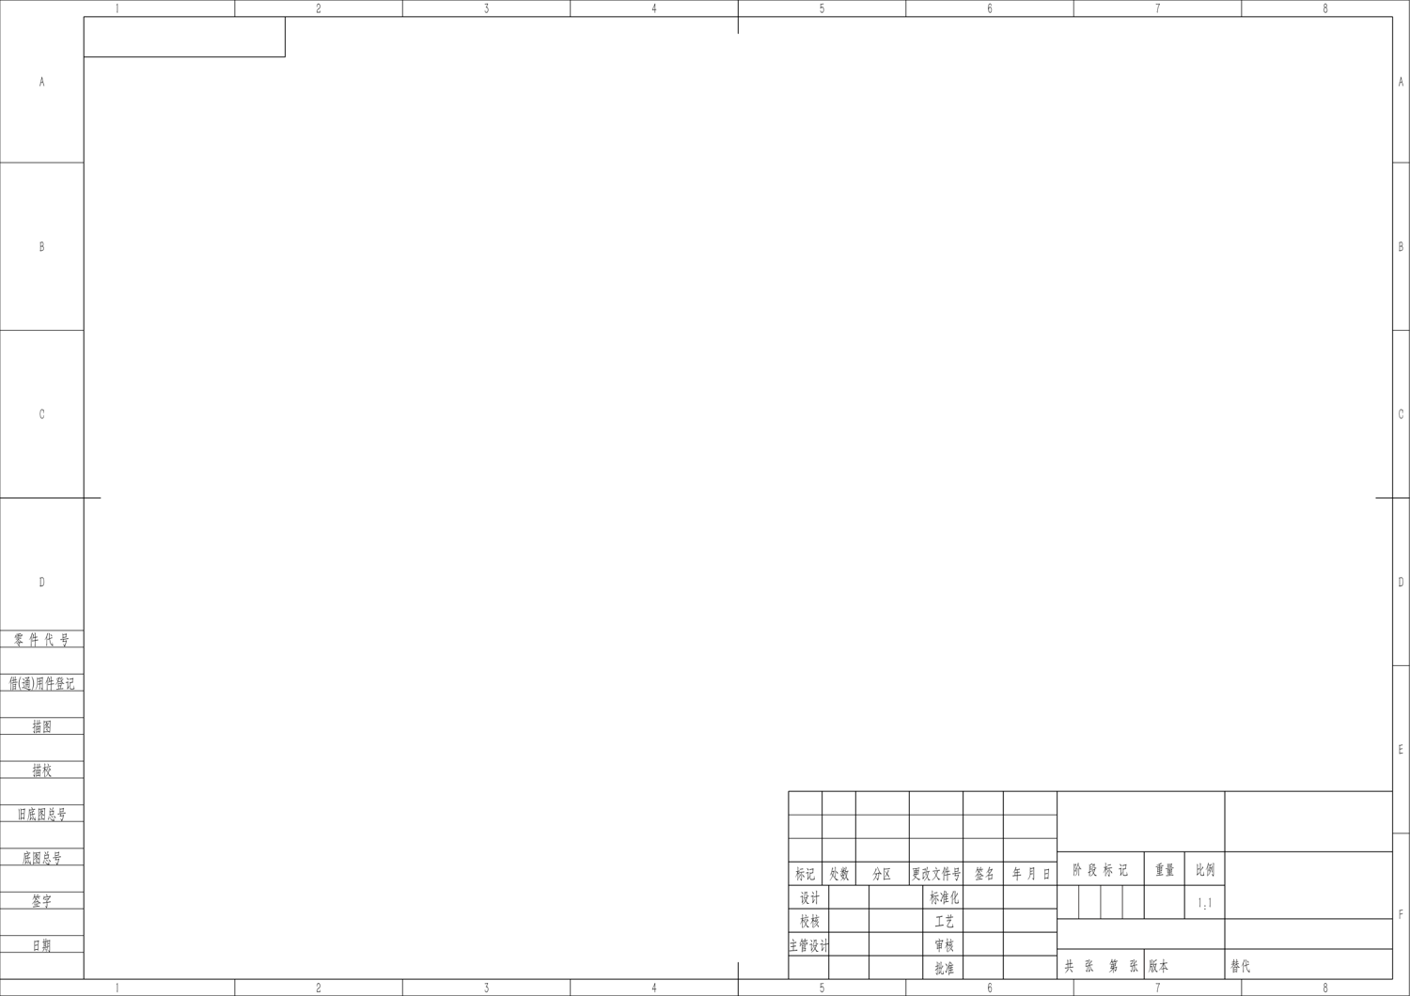
图3 装配工程图（前视/俯视/右视 + 等轴测，含最新双模式尾）
7.1 配合与连接
清理重建后跑 `AddMatesLite`，得到 34 个同心配合、0 个失败。`MateCount` 复核了这个数字（它直接遍历配合特征树，不会被缓存骗）。其中尾根 T 点 holes=3 ok=3，说明尾杆根孔的铰接成功建立。
需要说明的是，装配脚本内部自带的一个按坐标选面加配合的函数是无效的——它的坐标拾取打不到埋在笼子内部的圆柱面，所以真正的配合一律由 `AddMatesLite` 按面几何匹配来建。之前一度看到的"40 个配合"是一个旧的残留文件，干净重建的正确数字是 34。
`ConnAudit` 审核确认所有含实体的零件都至少和另一个零件有实体接触，没有凌空悬空的零件，打印出来可以物理装配。

图3 装配工程图（前视/俯视/右视 + 等轴测，含最新双模式尾）
7.2 尺寸与就位核对
用 `BoxProbe` 实测各零件的包围盒：两根全宽轴分别在 T 和 TS 处、Z 方向从 −40 到 40 贯穿两块侧板；尾杆在中心面附近（Z 从 −2 到 2）；配重盘叠在 +Z 面一侧（Z 从 2 到 18）。键的位置、轴承座、衬套、挡圈槽的包围盒也逐一核对，都落在设计位置上。

图3 装配工程图（前视/俯视/右视 + 等轴测，含最新双模式尾）
7.3 干涉检查
`sweep_interference.py` 在整个工作行程 θ ∈ [−180°, −96°] 内扫描，连杆与连杆之间的重叠为 0，立柱干涉为 0，各 Z 分层之间没有连杆相撞。

图3 装配工程图（前视/俯视/右视 + 等轴测，含最新双模式尾）
7.4 运动动画
`AnimateAssembly` 驱动曲柄走完工作行程，输出四个视角（前视、等轴测、右视、斜二测）的动画，尾巴的下垂—上扬摆动正常（tail = 3/3），27 个运动硬件件随腿联动跟随。对比前视的蹲伏帧和起跳帧，尾巴确实在两种姿态间真实摆动。
动画的四视角生成过程中修掉了一个 bug：原来四张动图实际上是同一个相机角度，原因是切换命名视图的接口在脚本环境下用 −1 参数会静默失效。改成传标准视图的整数 ID 并在切换后重绘，四个视角才真正不同（同一帧的四视角图像哈希全部不同可证）。

图3 装配工程图（前视/俯视/右视 + 等轴测，含最新双模式尾）
八、力学可行性与跳高估算
对"打印出来能不能真跳起来"做了一次力学核算（`feasibility_audit.py`）：
• 传动：起跳位附近曲柄从肌腱得到的力矩约 1.62 N·m，足端竖直方向的峰值蹬地力约 725 N，而整机重量约 4.4 N，静力裕度很大，足够把机器人弹离地面。
• 结构载荷：满预紧时弹簧力约 40 N，是结构上真正要承受的载荷。按这个载荷核算，棘爪钩唇接触应力约 2.1 MPa、M3 钢销剪切约 7.9 MPa，都在安全范围内。
• 质量：按实体体积预算，整机约 674 g（0.67 kg），其中侧板最重，已经通过 3 mm 板厚加减重孔阵列减重。新增的金属标准件（轴承、衬套、键、挡圈、垫圈、螺母）净增约 43 g，这部分增重换来了真实的可装配性和传动可靠性。
按真实质量 0.67 kg、弹簧刚度 k≈900 N/m、能量转换效率约 45%、发射角 35° 估算，不同弹性预紧量下的跳高如下：
预紧量 (mm) | 弹性能 (J) | 估算跳高 (cm) | 估算射程 (cm)
20 | 0.180 | 1.31 | 2.46
30 | 0.405 | 2.95 | 5.54
40 | 0.720 | 5.24 | 9.85
45 | 0.911 | 6.63 | 12.47
在 40 mm 预紧下估算跳高约 5 cm，落在 2–9 cm 的设计指标区间内。建议实测时预紧量先小后大、逐步加载。
九、简化说明
为了把重点放在机构与装配的正确性上，模型里有几处做了合理简化，这些简化不影响三维装配的可信度和机构拓扑/配合的正确性，属于到量产细化之间的正常后续工作：
• 电机和舵机用外形包络表示，但已经带了真实的输出轴和安装翼接口，购得实物后按实际安装孔微调即可；
• 弹性肌腱用一根直杆代表它的工作长度，实物为拉簧或橡皮筋束；
• 电机输出轴与绕线轮之间的键连接已经按 GB/T 1096 建出键槽和平键。
十、结论
本实验完成了一台单自由度袋鼠仿生弹跳机器人的三维设计：
1. 用六杆闭链复现了袋鼠后肢的折叠—蹬伸动作，杆长和铰点经过优化，足端竖直行程做到 34.6 mm、最小传动角 60.1°，具备做功起跳的条件；
2. 调查了袋鼠尾巴慢速落地支撑、跳跃抬起配重的双重作用，据此把尾部设计成根部铰接、带圆弧限位槽的双模式可动结构，并让它和主运动联动；
3. 在 SolidWorks 中完成了 31 个零件实例的原生实体建模与装配，加上了轴承、衬套、键、挡圈、紧固件等标准机械零件；
4. 通过配合数（34 个 0 失败）、连接审核（无悬空件）、干涉扫描（工作行程零干涉）、包围盒核对和四视角运动动画，验证了装配的正确性；
5. 力学核算表明整机约 0.67 kg，在 40 mm 弹性预紧下估算可跳约 5 cm，满足设计指标。
随报告附上完整的 SolidWorks 装配体与全部零件、四视角运动动画、渲染图、零件清单和分析数据，可在 SolidWorks 中打开复核。
附录：随附文件清单
• `模型/Kangaroo_Overleap_BioInspired_Assembly.SLDASM` —— 主装配体
• `模型/parts/` —— 全部 SolidWorks 零件
• `模型/assembly_export.STL` —— 整机合并 STL
• `动图/assembly_motion_grid.gif` —— 四视角运动总览
• `动图/assembly_motion_front/iso/right/dimetric.gif` —— 各单视角运动
• `渲染图/` —— 等轴测、前视、右视、斜二测着色渲染
• `数据/parts_list.csv`、`BOM_redesigned_kangaroo_robot.csv` —— 零件清单
• `数据/design_dimensions.csv` —— 机构尺寸表
• `数据/estimated_jump_results.csv`、`feasibility_report.txt` —— 跳高估算与力学核算
• `模型/model_readme.md` —— 建模与复现说明

